专业：
年级：
年级： | 线
学院：
学院： | 封
学院： | 密
姓名：
学号：
国防科技大学2008-2009学年秋季学期
《高等数学》考试试卷（A 卷）
(2008级工程技术类第一学期 2009年1月13日)
考试形式： 闭卷 考试时间： 150 分钟 满分： 100 分
题 号 | 一 | 二 | 三 | 四 | 五 | 六 | 七 | 八 | 总分 | 核分
得 分
评阅人
注意：1、所有答题都须写在此试卷纸密封线右边，写在其它纸上一律无效．
2、密封线外不得有姓名及相关标志．
3、当题目留空不够时，可写到纸张反面，但密封线内请勿答题．
得分 | 一、填空题（共5小题，每小题3分，共15分）
1．已知当时，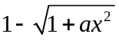与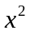是等价无穷小，则常数 ．
2．设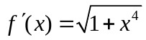，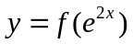，则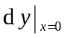= ．
3．曲线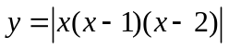的拐点个数为 ．
4．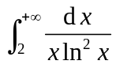= ．
5．设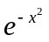是函数的一个原函数，则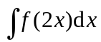 = ．
得分 | 二、选择题（共5小题，每小题3分，共15分）

1．设数列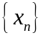与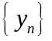满足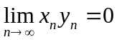，则下列结论正确的是（ ）．
（A）若发散，则必发散 （B）若无界，则必有界
（C）若有界，则必为无穷小（D）若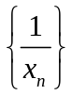为无穷小，则必为无穷小
2．函数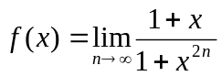（ ）．
（A）存在间断点 （B）存在间断点
（C）存在间断点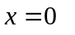 （D）不存在间断点
3．在下图中，图（a）和图（b）分别为函数和导函数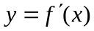的图形，则与函数图形Ⅰ,Ⅱ,Ⅲ,Ⅳ完全相匹配的导函数图形是（ ）．
(Ⅰ)
(Ⅱ)
(Ⅲ)
(Ⅳ)
（a）函数图形
(Ⅰ)
(Ⅱ)
(Ⅲ)
(Ⅳ)
（b）导函数图形
第二大题第3题图

（A）Ⅱ,Ⅲ,Ⅳ,Ⅰ （B）Ⅰ,Ⅳ, Ⅱ,Ⅲ
（C）Ⅳ,Ⅰ,Ⅱ,Ⅲ （D）Ⅳ,Ⅰ, Ⅲ,Ⅱ
4．设函数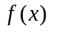在区间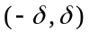内有定义，若当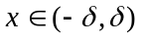时，恒有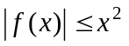，则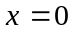必是的（ ）．
（A）间断点 （B）连续而不可导的点.
（C）可导点，且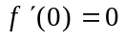 （D）极值点
5．设函数在点处有5阶导数，它的麦克劳林公式为
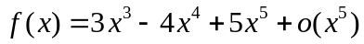（），
则下列结论不正确的是（ ）．
（A）导函数在处取极小值 （B）当时，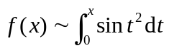
（C）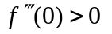 （D）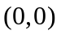为函数图形的拐点

专业：
年级：
 |  | 线
学院：
 |  | 封
 |  | 密
姓名：
学号：
 | 得分 |  | 三、解答下列各题（共6小题，每小题5分，共30分）
1．计算极限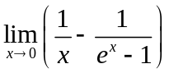．

2．设函数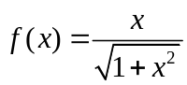，令 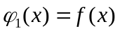，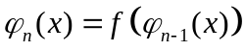，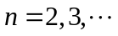，试计算极限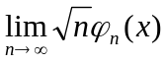．

3．求曲线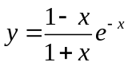的所有渐近线．

4．已知曲线在点处的斜率为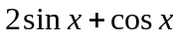，且曲线过点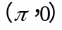，求该曲线的方程．

5．在距火箭发射塔4000米处安装一台摄像机．为使摄像机的镜头始终对准火箭，摄像机的仰角应随着火箭的上升不断增加（如图所示）．假设火箭发射后垂直上升到距离地面3000米处时，其速度为600米/秒，试求在此时刻摄像机仰角的变化率．
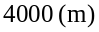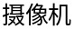
第三大题第5题图

6．求摆线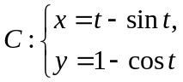 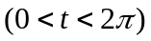上点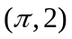处的曲率与曲率半径．

专业：
年级：
年级： | 线
学院：
学院： | 封
学院： | 密
姓名：
学号：
四、（8分）设函数连续，且满足 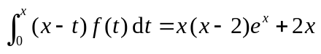．
得分
（1）求函数的表达式；（2）求函数的单调区间与极值．

五、（8分）设曲线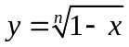在点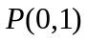处的切线与轴交于点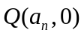（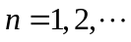）．（1）求切线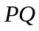的方程；（2）试计算 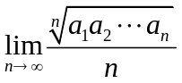．
得分

六、（8分）一变压器的铁心截面为对称正十字形（如图所示），设十字形外接圆的半径为，边长所张的圆心角为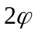．问当为何值时，该十字形铁心截面的面积最大？并求其最大面积．
得分
第六题图

专业：
年级：
年级： | 线
学院：
学院： | 封
学院： | 密
姓名：
学号：

七、（8分）设直线 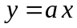（其中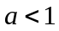）与抛物线所围成的图形的面积为，它们与直线所围成的图形的面积为．记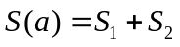．（1）分别写出当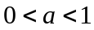及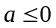时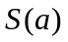的表达式；（2）试确定的值，使达到最小，并求最小值．
得分

八、（8分）己知函数在区间上具有一阶连续导数，且满足条件：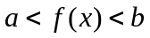，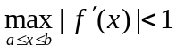．（1）设函数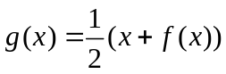，证明：存在唯一的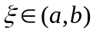, 使得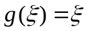；（2）证明：对任意给定的初值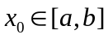，由迭代公式：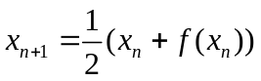所确定的数列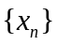收敛于（1）中的点．
得分

